**עבודה בקורס פיתוח מערכות אינטרנטיות 1 סמסטר א' תשפ"ה, מטלה מסכמת JS**

תאריך ההגשה: 18/01/2025

שם הסטודנט, תעודת זהות, מייל: שון פורמן, 211420476, seanfourm@gmail.com

שם הסטודנט, תעודת זהות, מייל: אופיר אטיאס, 208101196 , [Ofir82765@gmail.com](mailto:Ofir82765@gmail.com)

**תיאור התוכנית:**

התוכנית היא מערכת לניהול כרטיסי אשראי אישיים. המשתמש יכול להירשם ולהתחבר למערכת, לנהל הוצאות אישיות, לצפות בדוחות, לקבל תצוגות גרפיות וסטטיסטיות של הוצאותיו לפי קטגוריות, לערוך את פרטי משתמשו ולהוסיף מספר כרטיסי אשראי.

נתאר עבור התוכנית את ה-flow הכללי של דפי ה-HTML ובעיקר קבצי ה-JS שקיימים.

**מתחילים בדף הבית Home** שמכיל כפתור מעבר לאזור האישי, או להתחברות/הרשמה למערכת, זאת בהתאם לבדיקה אם המשתמש מחובר דרך ה-localStorage.

**המשתמש מחובר למערכת?** נעבור לאזור האישי ב-Dashboard.

**המשתמש לא מחובר למערכת?** נעביר אותו לדף התחברות/הרשמה ולאחר מכן לאזור האישי ב-Dashboard.

**בדף ה-Authentication** ניתן להתחבר למשתמש או להירשם כמשתמש חדש בהתאם לדרישות המטלה באמצעות 2 טפסים שעוקבים אחרי הקלט של המשתמש ובודקים שאכן הכל תקין, ובמידה וכן מעבירים אותו למערכת או רושמים אותו למערכת.

**בדף ה-Dashboard** עצמו ניתן לראות את כל כרטיסי אשראי של המשתמש המחובר, בלחיצה על אחד מהכרטיסים ניתן לעבור לתנועות של אותו כרטיס בדף ה-Transactions. קיימת אפשרות נוספת לעבור לדף Transactions באמצעות ה-NAVBAR, הדף עצמו מכיל את כל התנועות שחלו בכרטיסי האשראי של המשתמש, דף ה-Actions מאפשר לטעון תנועות עבור כרטיס אשראי ספציפי, ודף ה-Settings מאפשר לערוך הגדרות משתמש כמו שם המשתמש וסיסמת המשתמש. בנוסף לכך, בדף ה-Dashboard ניתן לראות את החיוב של החודש הנוכחי, חיוב של החודש שעבר, את השעה, התאריך והודעת שלום עבור המשתמש בהתאם לשעה הנוכחית של היום. בין היתר קיימת אפשרות להתנתק מהמשתמש וניתן לראות את שם המשתמש והאימייל של המשתמש המחובר.

**בדף ה-Transactions** קיימת אפשרות לבחור כרטיס אשראי ספציפי שניתן לראות עבורו את כל התנועות ששמורות על אותו כרטיס. ניתן לבחור חודש ספציפי על מנת לראות את התנועות של אותו חודש (**בהתאם לחודשים שקיימים בהם חיובים, אך החודש הנוכחי תמיד יופיע**). המידע מוצג באמצעות טבלה שמראה את כל החיובים לפי – תאריך, שם עסק, קטגוריה וכמות הכסף ששולמה עבור הקנייה. בנוסף לכך קיימים 2 גרפים, אחד שמראה את התפלגות ההוצאות לפי קטגוריות לאותו חודש, וגרף הוצאות שמשווה את החודש ל-2 החודשים הקודמים לו, בין אם היו בהם הוצאות ובין אם לא.

בין היתר, ניתן לראות את ההוצאות שהוצאו עבור החודש הנוכחי שבחור בתפריט.

**בדף ה-Actions** ניתן לבחור כרטיס אשראי ספציפי על מנת לעלות אליו תנועות באמצעות קובץ csv שנבחר מהמחשב של המשתמש. בהעלאת הקובץ תוצג הודעת הצלחה.

**בדף ה-Settings** ניתן לעדכן את פרטי המשתמש, ניתן לשנות את שם המשתמש, ניתן לערוך את הסיסמה וניתן להוסיף עוד כרטיסי אשראי למערכת, או לערוך מידע של כרטיסי אשראי שכבר מקושרים למשתמש. בעריכת כרטיס קיים יש אפשרות לערוך את יום החיוב החודשי עבור אותו כרטיס ואת השם של הבן אדם שמקושר לאותו הכרטיס.

בהוספת כרטיס חדש, ניתן להוסיף עוד כרטיס למשתמש שכרגע מחובר, בדיוק באותה צורה כמו בדף ההתחברות וההרשמה לאתר.

**\*\*\* התייחסות לכמה הערות כלליות לפני שנתחיל:**

כשדיברנו עם יעל היא אמרה לציין את הדברים האלו ושהכל בסדר כל עוד אנחנו מציינים אותם בדף כאן:

**1.** בפורמט של הסיסמה התייחסנו לדרישה כך שמתבקש שהסיסמה תהיה בדיוק 8 תווים. זה מה שהבנו מהמלל של המטלה, זאת לא בעיה לשנות את זה, זה לוקח תיקון ב regex של 3 שניות.

**2.** הודעת השלום למשתמש, במסך ה-Dashboard, במקום לרשום משהו בסגנון של "Welcome" העדפנו ליצור הודעה שמשתנה לפי השעה של היום ו"מברכת" את המשתמש בהתאם לזמן של היום - בוקר, צהריים, ערב, לילה. זה נעשה מהיבט עיצובי, הרבה יותר קל לרשום "Welcome!" ולזרוק את זה באמצע.

**3.** במסך החיובים ב-select כאשר אנחנו מג'נרטים את החודשים עבור החיובים, עשינו התייחסות יותר טובה שלוקחת רק את החודשים שבאמת יש בהם חיובים ומוסיפה רק אותם. זאת במקום הדרישה במטלה ללכת על עיוור ולהוסיף את כל החודשים של 2024 ואת כל החודשים של 2025 שעברו עד היום.

**4.** במסך הפעולות כאשר רשום "ולהוסיף פעולות נוספות כרצונכם" - הפעולות שהוספנו נמצאות במסך נפרד שקראנו לו Settings. אין לזה באמת פואנטה, גורם לאתר להראות יותר אסתטי ונעשה מהיבט עיצובי.

**הרחבת פונקציונליות האתר:**

1. **הוספת תמיכה במספר כרטיסי אשראי למשתמש**
   * **מימוש:** בדף ה-Settings המשתמש יכול לבחור אם ברצונו להוסיף כרטיס אשראי חדש.
   * **הסבר כללי:** ההסבר קצת ארוך, נתאר בקצרה את אופן העבודה שנעשה פה.

בדפי ה-HTML של Dashboard ו-Settings בין שורות 67 ל-89 ו-94 ל-116 נמצאים templates של כרטיסי אשראי. באמצעות שימוש בפונקצית ה-cloneNode בקובץ cards.js אנחנו נשכפל את הטמפלייט הזה שיצרנו בעצם וניצור איתו את כמות כרטיסי האשראי שאנחנו צריכים.

אנחנו לא נכנס להסבר ממש עמוק על זה אבל בכללי ה-flow של הדף הולך בצורה הבאה:

generateUserCards() -> generateCreditCard() -> RenderData() & bindCardEventToTransactions()

אנחנו מתחילים ברנדור של כל כרטיסי האשראי של המשתמש המחובר, איך נעשה את זה? נחפש את הטמפלייט של כרטיס האשראי בדף שאנחנו נמצאים בו באמצעות querySelector, במידה והטמפלייט לא קיים נעשה fail-safe שיוצא מהפונקציה ישר בשביל לא להקריס את האתר, ובאותה צורה נמצא את היוזר שכרגע מחובר למערכת באמצעות גישה ל-window ולאינסטנס הנוכחי של auth שיש לנו. נשתמש בפונקציית ה-getCurrentUserEmail שיצרנו על מנת למצוא את המשתמש המחובר ובאמצעות ריצה על כל כרטיסי האשראי שלו נתחיל לג'נרט אותם באמצעות קריאות לפונקציה ההבאה בתור שהיא generateCreditCard().

לפני שנעבור לפונקציה הבאה, לאחר הקריאות עבור כל אחד מכרטיסי האשראי, בגלל שאנחנו משתמשים באותו סקריפט עבור 2 עמודים שונים (גם Dashboard וגם Settings) בדף ה-Settings יש כפתור שיש לו קלאס של card-add שהוא בעצם כפתור שמוסיף כרטיסי אשראי חדשים למשתמש. נמצא אותו באמצעות querySelector ובמידה והוא קיים נוסיף אותו לאלמנט האבא - מה שזה עושה בעצם זה שם את הכפתור הוספת כרטיסי אשראי בסוף הרשימה של כרטיסי האשראי בדף ה Settings. לבסוף, נמחק את הטמפלייט ששכפלנו כי אין לנו שימוש בו, רק השתמשנו בו ליצור את כל כרטיסי האשראי שלנו.

בפונקציית ה-generateCreditCard אנחנו מעבירים לפונקציה אינדקס, פרטי אשראי ואת הטמפלייט עצמו ששכפלנו ממנו. אנחנו משכפלים את ה template באמצעות הפונקציה cloneNode, היא בעצם משכפלת את האבא עם כל הבנים שלו (כמו רשימה מקושרת) ובכך יש לנו כרטיס אשראי בנוי שאנחנו צריכים להחליף לו רק את הערכים. איך אנחנו עושים את זה? בעזרת שימוש בדאטא סטים. בסקריפט של data.js יש לנו קלאס של RenderData שאנחנו מעבירים לו את פרטי האשראי ואת האלמנט שאנחנו רוצים "לשים" בו את הדאטא שלנו. בקוד ה-HTML תוכלו לראות שיש לנו אטריביוטים בכל מקום שבו אנחנו רוצים לערוך את הערכים של הכרטיס אשראי בהתאם. ("data-render-field="value) האינסטנס שיצרנו של RenderData בכמה מילים בלי להכנס ליותר מדי פרטים -> עובר על כל החלקים בקוד שיש להם אטריביוטים של דאטא סטים ומכניס את הערכים בהתאם ל values של כל דאטא סט בהתאם, ככה אנחנו בעצם עושים populate לכל כרטיס אשראי.

חוץ מזה, בהמשך של הפונקציה אנחנו מוסיפים לאלמנט המשוכפל (הכרטיס אשראי הספציפי) אטריביוט של אינדקס מסוים שהועבר לפונקציה בקריאה (גם כדאטא סט בשביל שנוכל לגשת אליו בשביל משהו בהמשך) ואת המספר כרטיס של אותו אשראי ספציפי (גם בשביל משהו שנצטרך בהמשך). בהמשך, אנחנו מוסיפים את האלמנט המשוכפל לאבא של הטמפלייט (דיב שפשוט מחזיק את כל כרטיסי האשראי).

לבסוף, עבור כל כרטיס יש לנו אטריוביוט של data-transaction-link שאנחנו משתמשים ב querySelector בשביל למצוא את כל הכרטיסים ששכפלנו ואנחנו מוסיפים להם eventListener שמאזין ללחיצה עליהם ובמקרה של לחיצה אנחנו מעבירים את ה event עצמו ואת האלמנט המשוכפל לפונקציה האחרונה (לא בדיוק אחרונה) בסדר.

הפונקציה bindCardClickEventToTransactions מבטלת שינויים ב-URL (ביטול העברת פרמטרים כשעוברים לדף ה Transactions בסוף), קוראת לפונקציה setSelectedCard מ-linkCards.js ומעבירה לה את מספר הכרטיס (הזכרנו מקודם שנצטרך את זה בהמשך) בשביל שנדע על איזה כרטיס לחצנו ונשמור את הערך הזה ב localStorage (הפונקציה setSelectedCard שומרת את מספר הכרטיס שנלחץ בסטורג').

אנחנו יכולים להמשיך ולהסביר את המימוש של עריכת המידע עבור כל כרטיס בעזרת הדאטא סטים ואיך מימשנו את ה drop down menus בעמודי ה Actions כאשר בוחרים לאיזה כרטיס להעלות את הפעולות ובאותה דרך את בחירת הכרטיס הספציפי לראות את כל המידע עליו ב-Transactions אבל ההסבר ימשיך עוד 2 עמודים והיישומים האלה נעשו בדרך ממש פשוטה.

1. **עדכון ושינוי מועד החיוב החודשי של כרטיס האשראי.**
   * **מימוש:** הוספת אפשרות למשתמש לשנות את תאריך החיוב החודשי לכרטיסי אשראי לטווח שבין 1 ל-28 בכל חודש.

עבור כל כרטיס אוטומטית יש ערך שמור (billingDay) שהערך הדיפולטי שלו הוא 1. כאשר משתמש הולך לדף ה-Settings ולוחץ על אחד מהכרטיסים שלו, יש לו אפשרות לערוך את הערך הזה. נעשה שימוש חוזר בכל המחלקות ששומשו בדף ה-Authentication עם התחברות והרשמת המשתמשים למערכת, פשוט נוסף שדה של billingDay, ונוספה בדיקה שמשתמשת ב-regex בשביל לבדוק אם הערך שהמשתמש הכניס תקין (בין 1 ל-28), ממש פשוט. הקוד נעשה מראש בצורה מאוד דינמית ככה שלהוסיף שדה, ליצור סוג טופס חדש וכל דבר בסגנון הזה לא לוקח יותר מהוספה של ערך במילון ויצירת פונקציה קצרה (מילון שקורא לפונקציית ולידציה שבודקת שהערך תקין, ומחזיקה הודעת ארור במידה ולא תקין, ופונקצית ולידציה מותאמת).

לאחר מכן יש שימוש ב updateCard שאליה מועברים ה values החדשים והיא מעדכנת את הכרטיס בהתאם למשתמש שכרגע מחובר (ניגשת באמצעות הפונקציה getCurrentUserEmail דרך האינסטנס הנוכחי של auth מהחלון) וה values שהועברו.

דבר אחד שכן מעניין להסביר רגע, בפונקציית העדכון עצמה **איך עדכון הכרטיס נעשה בעצם?**

מה שקורא זה שאנחנו לוקחים את המשתמשים הנוכחיים שקיימים לנו באינסטנס הנוכחי במערכת באמצעות הפונקציה getUsers. מהמערך הזה אנחנו יוצרים מערך חדש שקוראים לו updatedUsers ומשווים אותו למערך הנוכחי של users רק שאנחנו מפעילים עליו את פונקציית ה-map שניתן להפעיל על מערכים. אנחנו רצים על כל המשתמשים במערך ובודקים מתי האימייל של המשתמש (האימייל שהועבר לפונקציה) שווה לאחד מהאימייל של המשתמשים במערך. במידה ונמצא משתמש כזה אנחנו משווים את המערך הכרטיסים של המשתמש (דורסים אותו במילים אחרות) למערך הכרטיסים שלו עצמו, אבל אנחנו מפעילים עליו עוד פעם את פונקציית ה map ועבור כל כרטיס שיש במערך בעזרת למדא אקספרשן וטרנרי אנחנו בודקים:

**המספר של הכרטיס שווה למספר שבערכים שהועברו בקריאה לפונקציה?** אם כן, תשתמש ב-destructure בשביל לעדכן את הערכים. אם לא, אל תגע בכרטיס (מילים אחרות תמשיך לחפש את הכרטיס הנכון שרק אותו אנחנו צריכים לעדכן).

בכמה מילים מה זה בדיוק destructure? אנחנו לוקחים את הערכים של card ואנחנו "מעדכנים" אותם עם הערכים של cardValues. הלוגיקה הולכת ככה: יש ערך שקיים ב-card אבל לא קיים ב-cardValues? הוא ישאר ולא ישתנה איתו שום דבר. אם יש ערך שקיים ב-cardValues אבל לא ב-card הוא יתווסף ל-card; ועכשיו החלק העיקרי, **יש ערך שקיים בשניהם?** נקח את הערך הזה מ-cardValues ששמה הוא **מעודכן**.

בסוף הפונקציה אנחנו קוראים ל setUsers עבור האינסטנס הנוכחי של users ומעדכנים את מערך המשתמשים להיות המערך החדש שיצרנו, שהוא updatedUsers.

1. **עדכון פרטי משתמש (שם משתמש וסיסמה).**
   * **מימוש:** אפשרות למשתמש לעדכן את שמו או את סיסמתו לאחר שנרשם. המערכת מבצעת ולידציה מחודשת על הסיסמה החדשה לפי דרישות האבטחה.

ההסבר הוא אותו הסבר כמו של סעיף 2, לא חושבים שיש סיבה להרחיב עוד פעם, העדכון נעשה בדיוק באותה צורה באמצעות פונקציות מותאמות למשתמשים במקום כרטיסי אשראי.

דבר אחד שכן מעניין להסביר, בטופס העדכון הזה ספציפית (כמו בעריכת כרטיסי אשראי, רק שלא הסברנו את זה בחלק ההוא) הטופס "שואב" או לוקח ערכים שכבר קיימים עבור המשתמשים בשדות האלה וממלא את השדות בהם כאשר הטופס עולה. אנחנו עושים את זה באמצעות אטרביוט שנקרא data-init וכאשר הערך שלו לדוגמה זה "user" כמו במקרה הזה (יש שימוש גם בערך של "card" עבור טעינת פרטי אשראי בזמן עריכת כרטיס אשראי) אנחנו משתמשים במחלקה שנקראת CustomFormValuesInitiator.

בעצם, כאשר יש את האטרביוט הזה לטופס, אנחנו יוצרים אינסטנס מיוחד של המחלקה עבור הטופס, במחלקה עצמה אנחנו מוצאים את הערכים באמצעות פונקציית ה-getCurrentUserEmail ובקיצור ממלאים את השדות הללו באמצעות כל אחד מהאטרביוטים של הדאטא סט עבור אותו שדה בהתאמה. יש שם התייחסות אחת להבדל בין כרטיס למשתמש, שכאשר הפונקציה דורשת פרמטרים אז היא תקח את הערך באמצעות האינדקס שלו מה dataset של הטופס (מקרה של כרטיס אשראי), אם לא אז זה מקרה של יוזר.

לבסוף, יש פה שימוש באטריביוט של data-init-skip שבעצם כאשר נותנים את האטריביוקט הזה לקומפוננטה מסוימת ב HTML הוא ידלג על מילוי השדה הזה (נשאר מגרסה קודמת של הקוד, לא נעשה בזה שימוש בסוף). הדבר היחיד שקצת מעניין בזה זה השימוש בפונקציית ה-filter על מערך שבעצם מסננת ערכים לפי תנאי מסוים, במקרה הזה אם יש לו את האטריביוקט של data-init-skip.

**מקורות:**

1. יש באתר שימוש ב after:: ו-before:: (פסודו אלמנטים, לא שימוש רלוונטי באמת, סתם בשביל 2 אנימציות בדף ה-Home ובשביל יצירת קו ב-navbar מתחת לכל אחד מהלינקים), הרעיון נלמד מהסרטון הבא: <https://www.youtube.com/watch?v=YEmdHbQBCSQ>
2. בדף ההתחברות וההרשמה לאתר, נעשה שימוש בעיצוב ממדריך שגם הוא מסרטון יוטיוב. היו המון בעיות באימפלמנטציה בין המדריך למה שיצא בפועל באתר מכיוון שלא הייתה התייחסות בעיצוב ששומש במדריך לרספונסיביות, ובנוסף 2 הטפסים שבטופס שלו בסרטון הם בערך באותו אורך, אבל אצלנו באתר, בגלל הכנסת פרטי האשראי, טופס ההרשמה **הרבה** יותר ארוך מטופס ההתחברות, וזה עוד לפני הוספת הספאנים של ההערות עבור כל אינפוט (בדיקת השדות והצגת הודעות ארור לא הייתה חלק מהמדריך, כל החלק הזה נוסף על ידנו), היו המון תיקונים לרספונסיביות והיה שם משחק עם ה-overflow וה-x, y axes. לקחנו השראה מהמדריך, התוצאה בפועל רחוקה שנות אור ממה שהוא מראה שם, אבל נוסיף את הסרטון לחלק כאן: <https://www.youtube.com/watch?v=PlpM2LJWu-s>
3. הטמפלייט של כרטיס האשראי נלקח גם הוא מסרטון ביוטיוב, היו המון בעיות עם הטקסט ככה שבתכלס בסופו של דבר לקחנו רק את התמונת רקע והתמונה של הצ'יפ מהסרטון. כל הטקסט עם המיקומים והדיבים נעשה מאפס עם שימוש רק בפלקסים וגאפ, לא כמו שנעשה בסרטון בצורה נוראית עם margin ו-padding כאן: <https://www.youtube.com/watch?v=pLwEasHW3_I>

**בעיות ידועות:**

מאז תחילת העבודה נעשה יותר ויותר קשה למצוא רצון לחיות, לאחר כ-60-80 שעות על המטלה הזאת, אנחנו רוצים מאוד להאמין שאין בעיות וכל מקרה קצה שהצלחנו לחשוב עליו (בין אם הוא בכלל אפשרי או לא) טופל ויש בדיקות עבור כל דבר. במילים אחרות, לא **\*אמורות\*** להיות בעיות.

**צילומי מסך:**

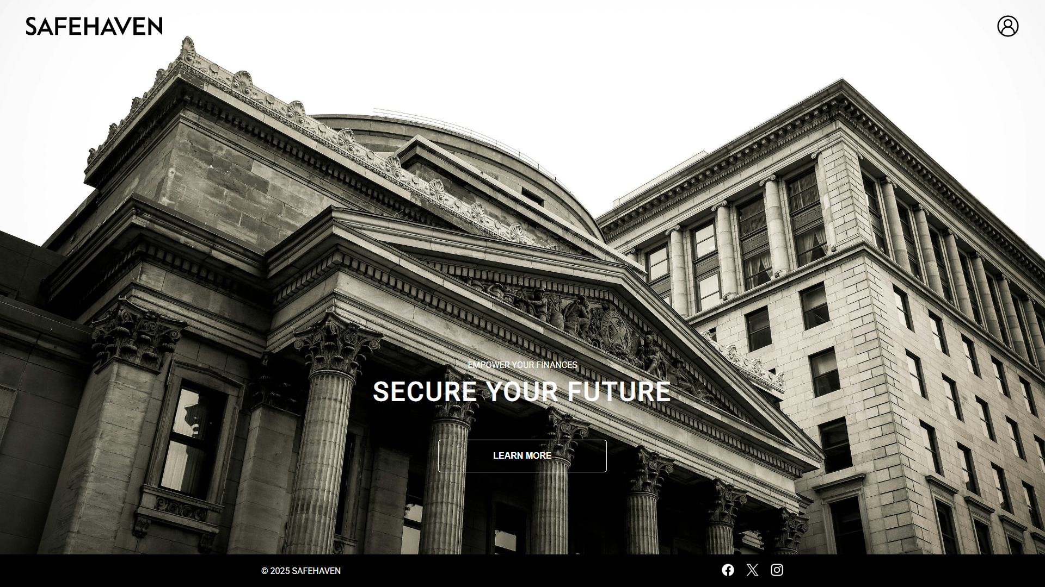

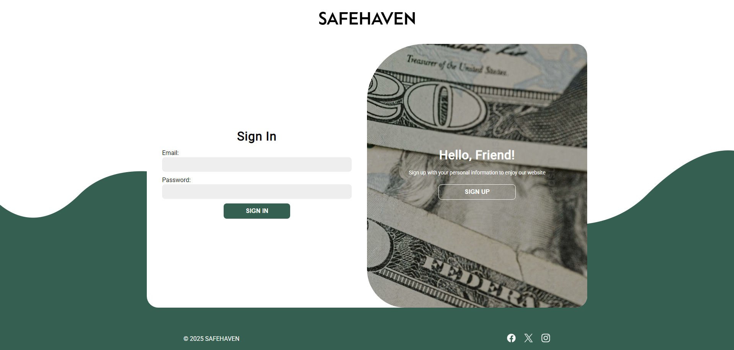

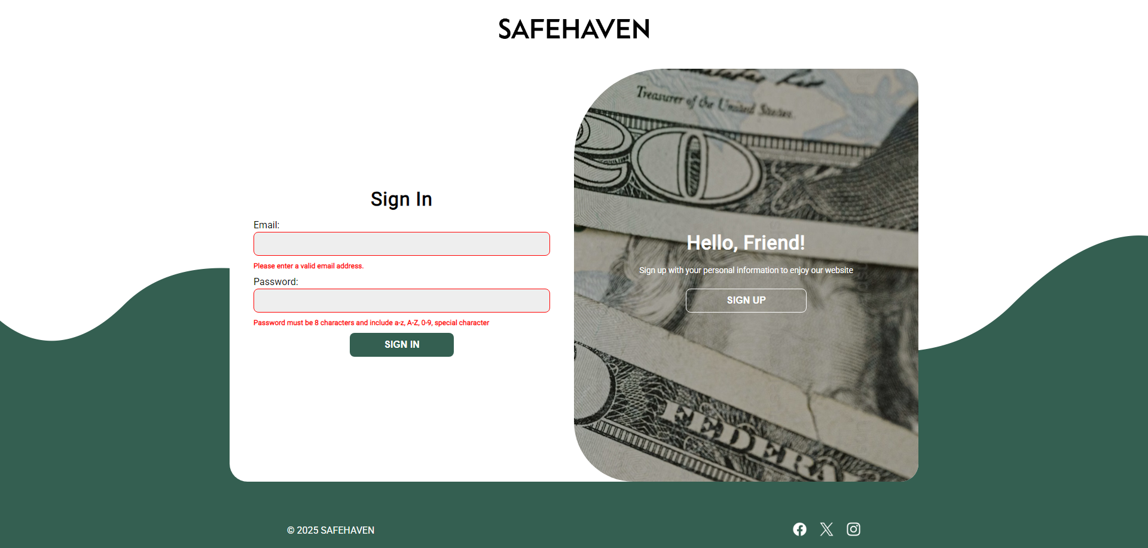

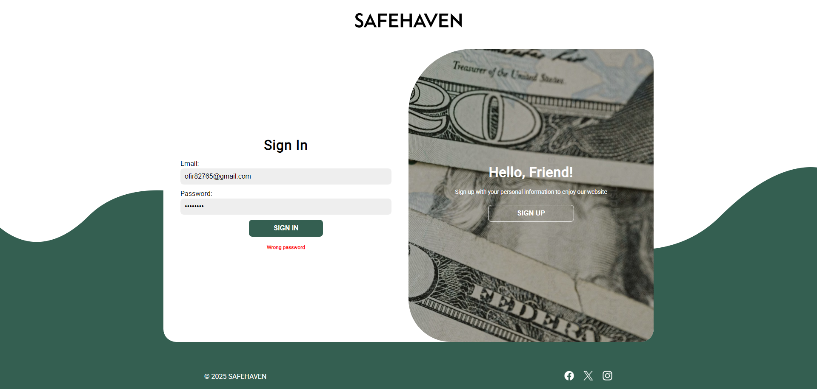

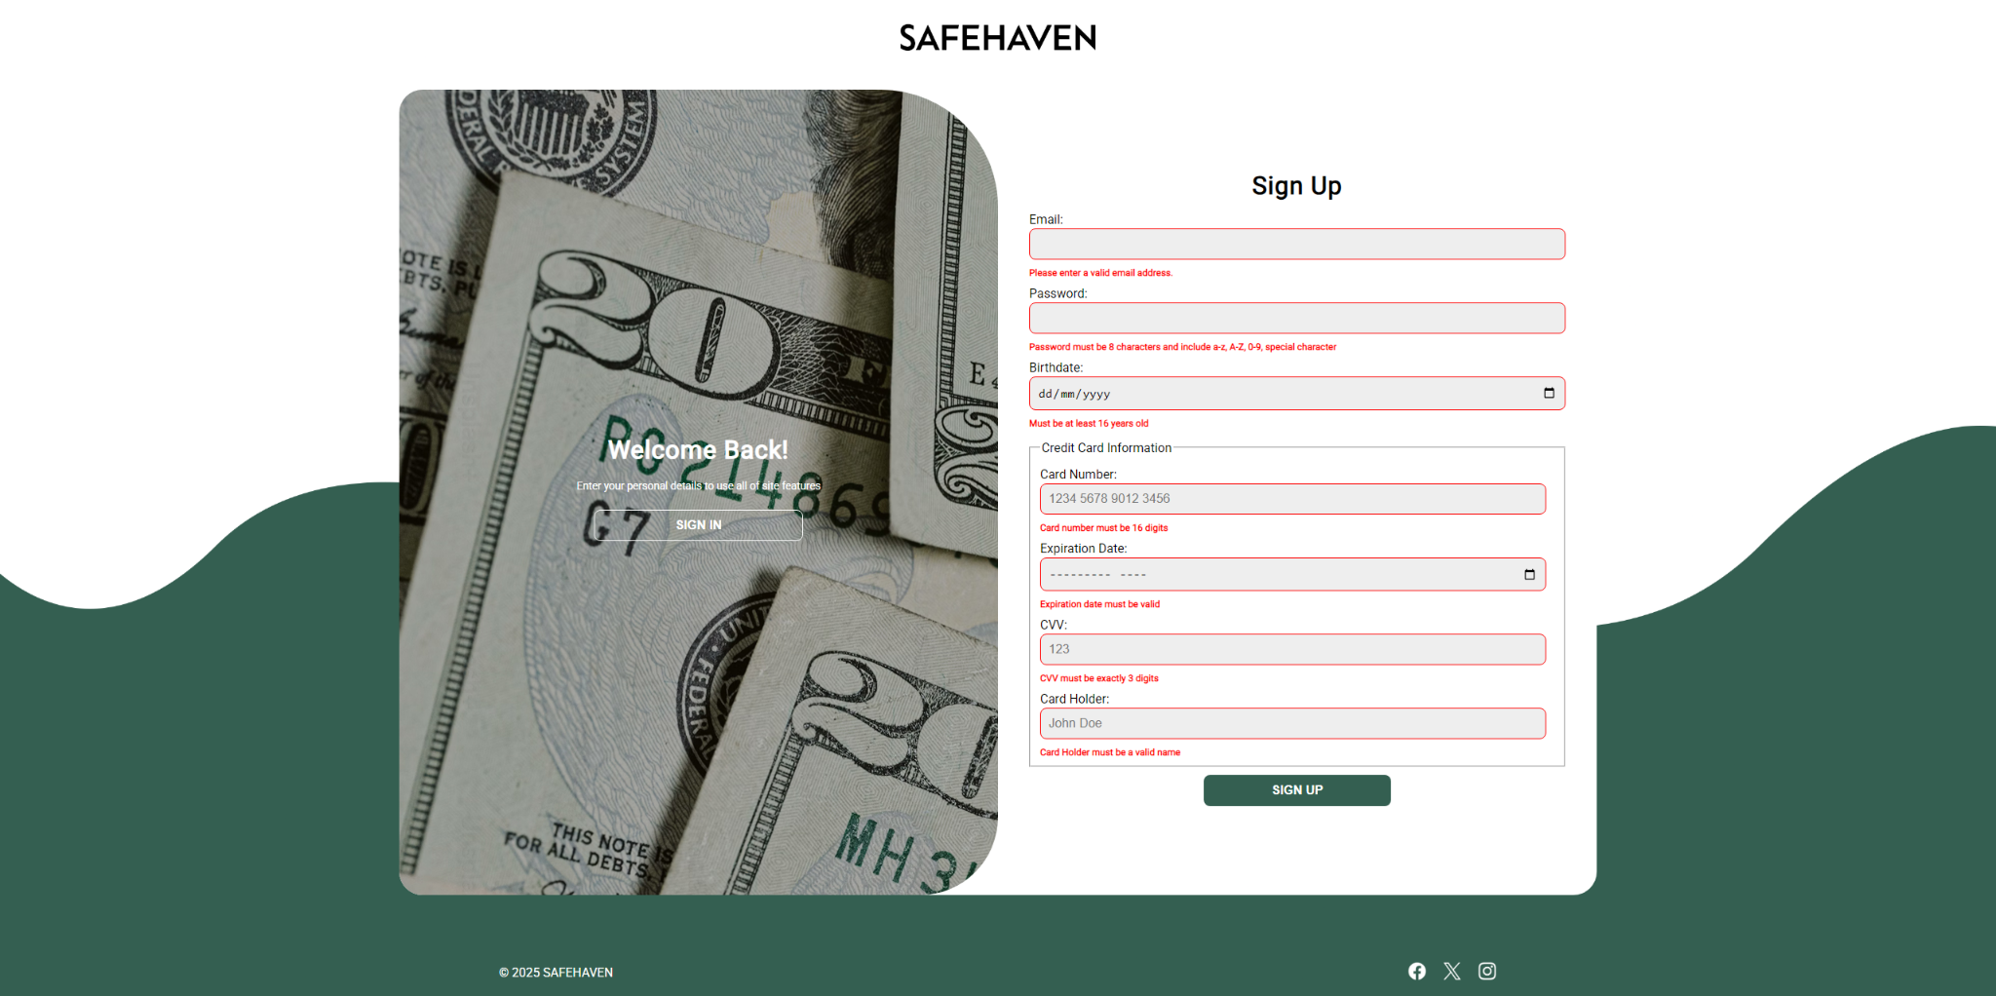

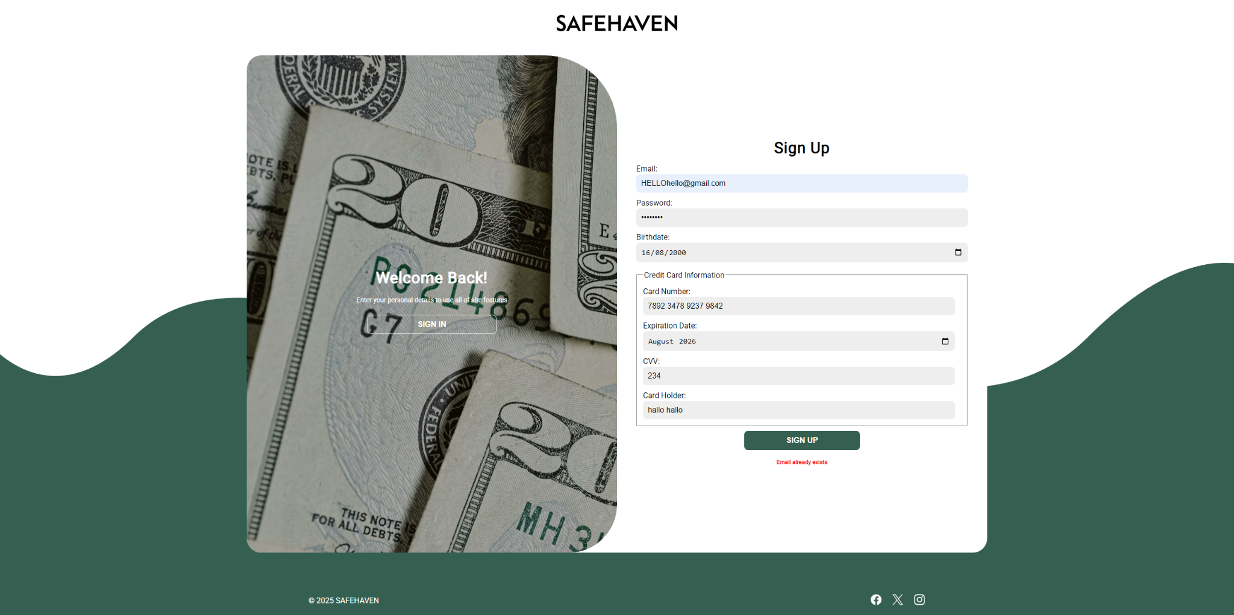

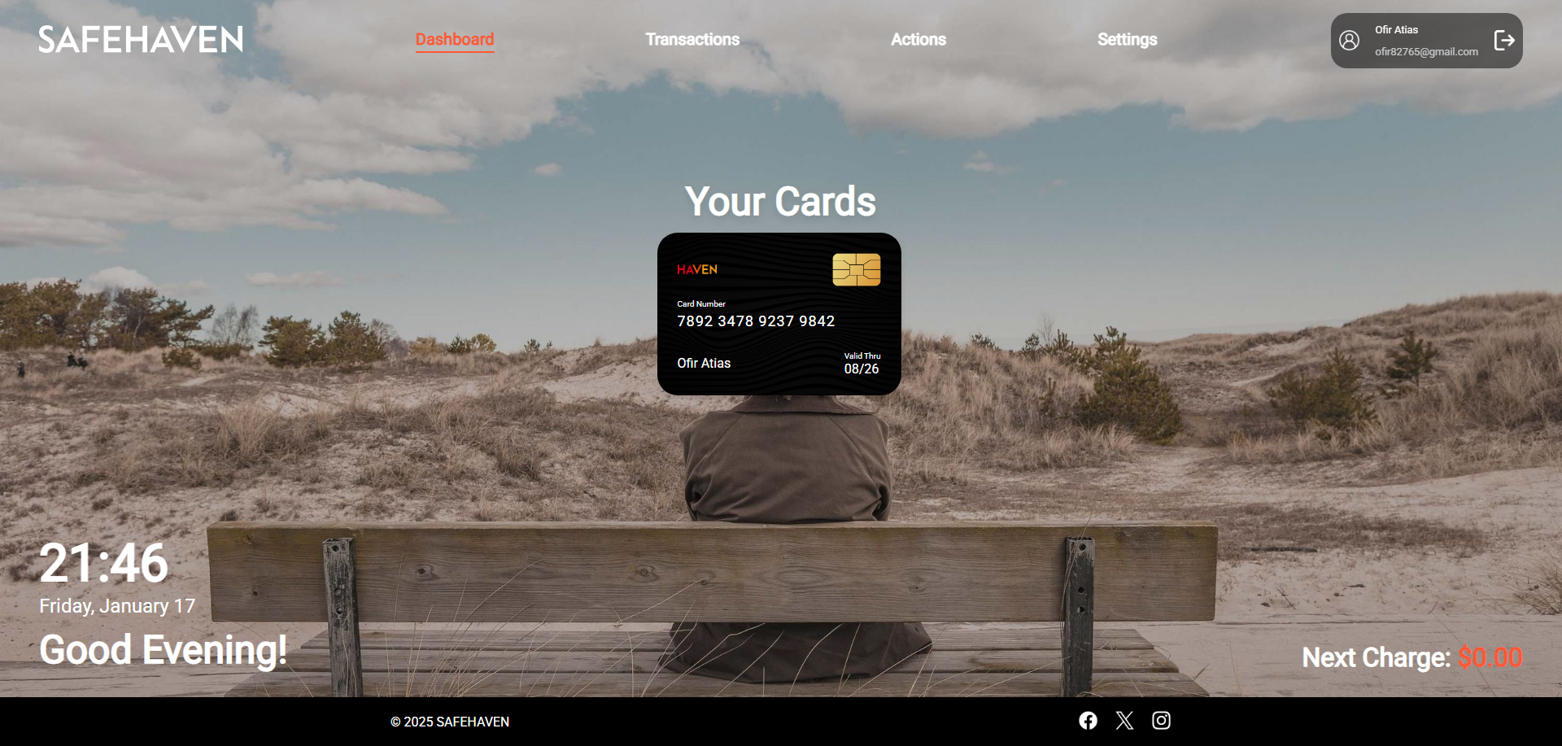

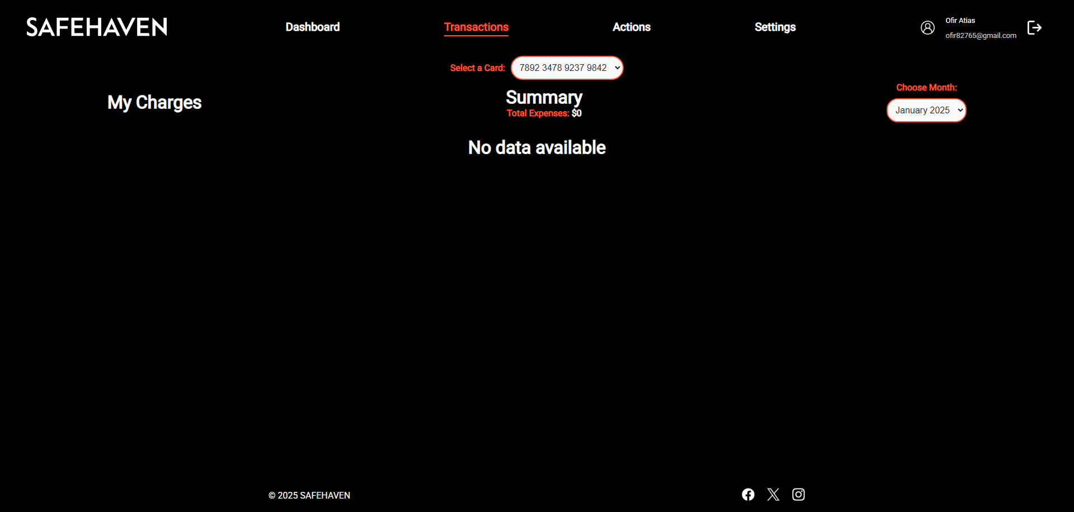

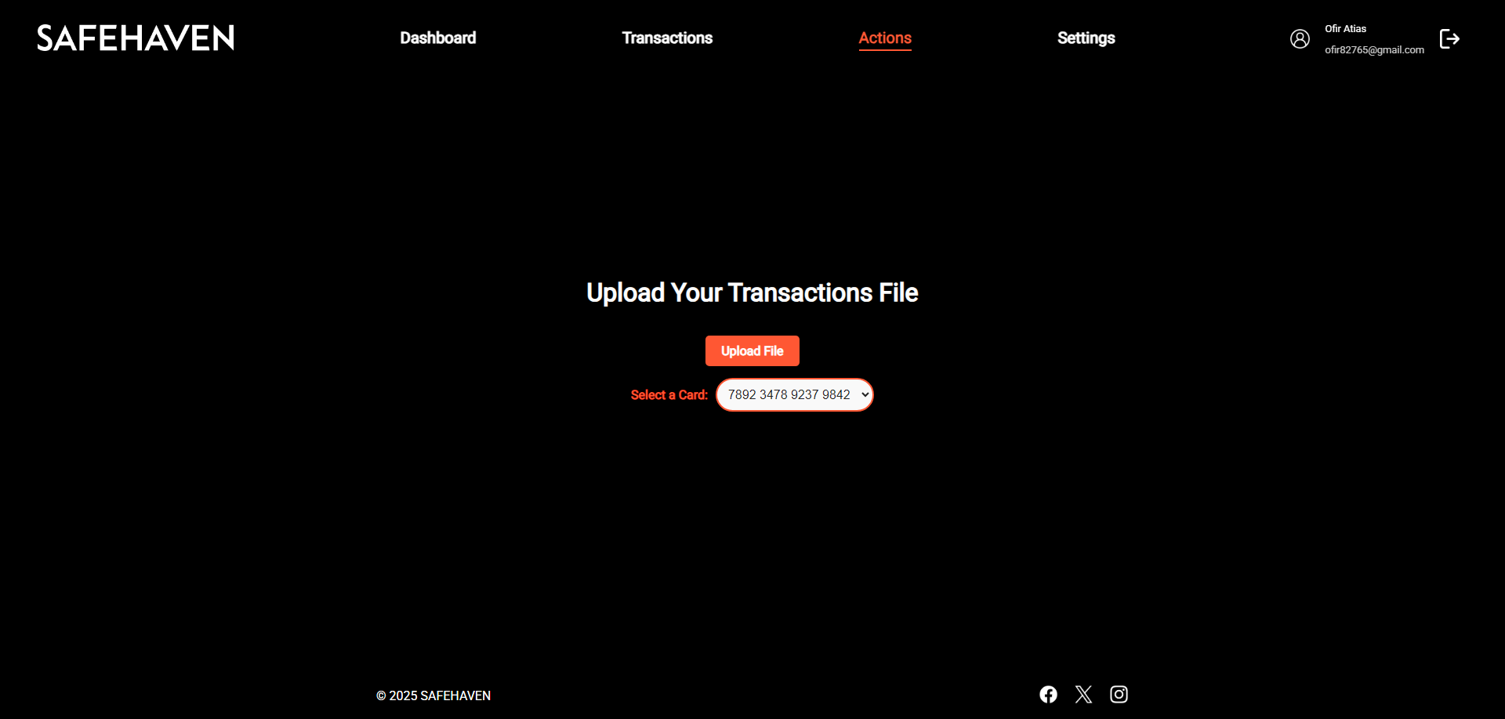

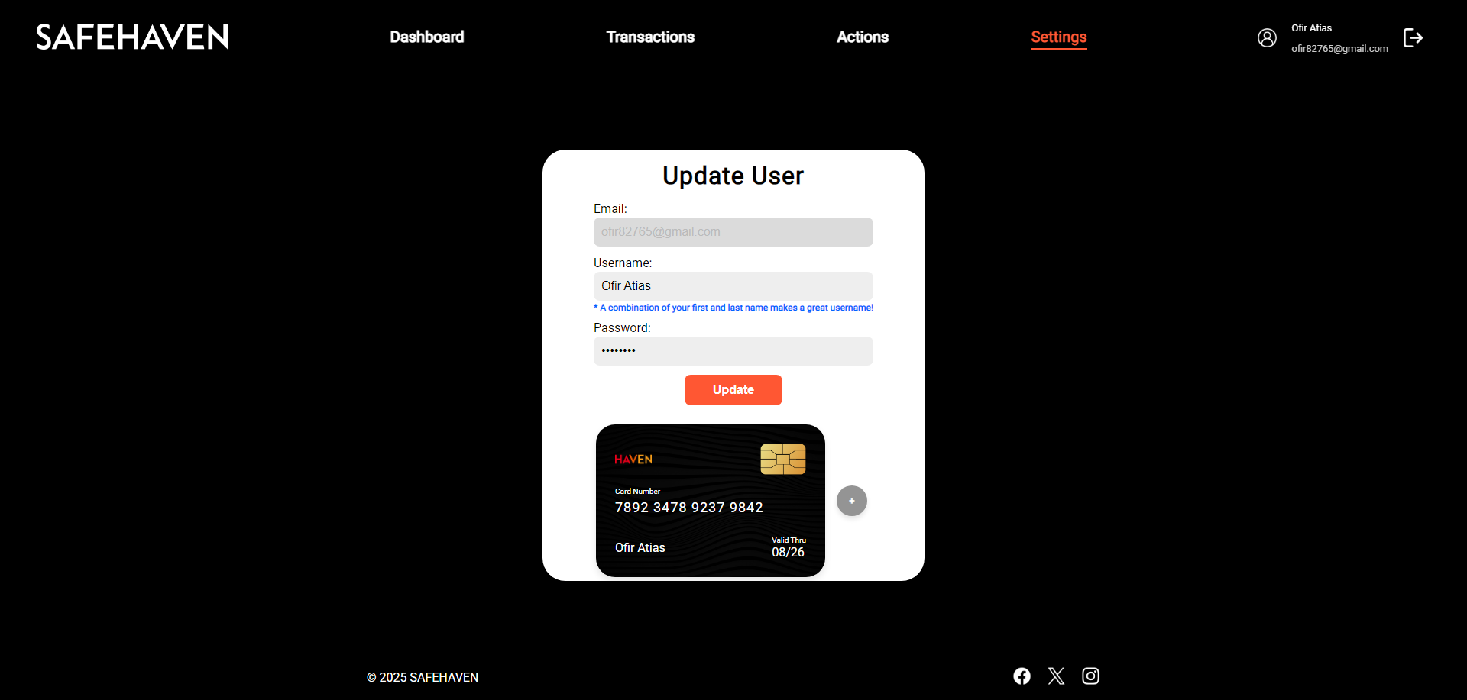

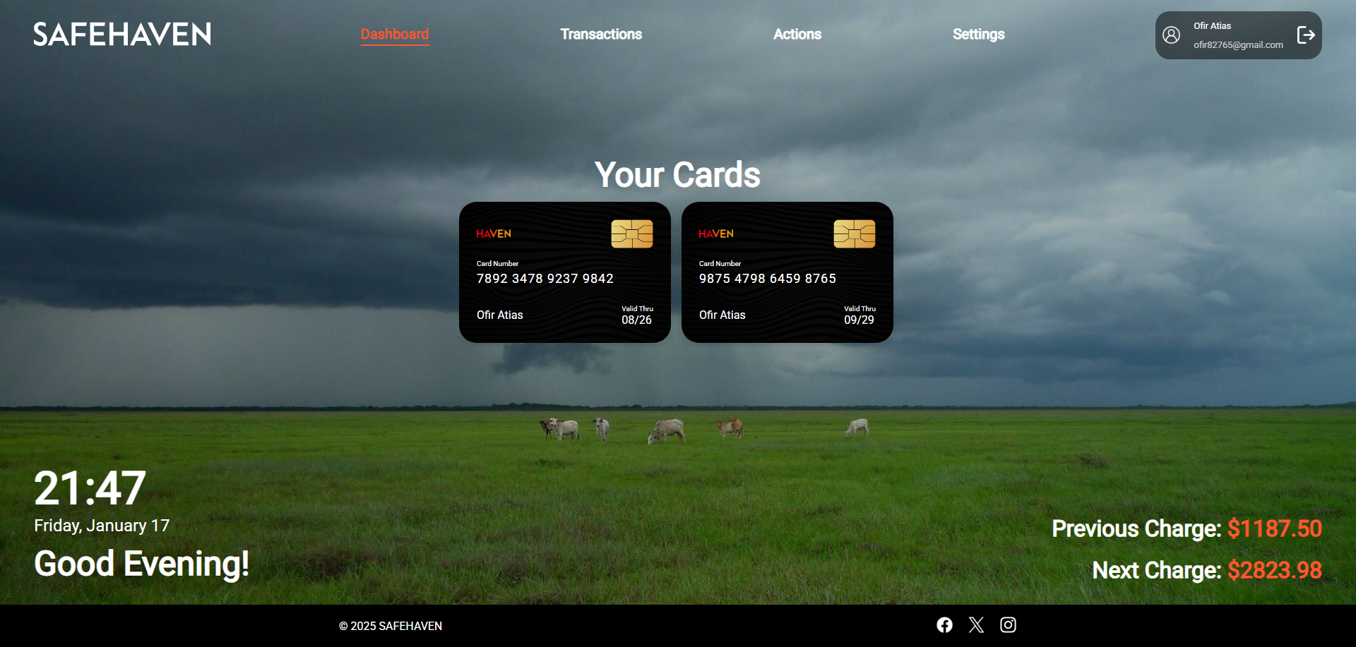

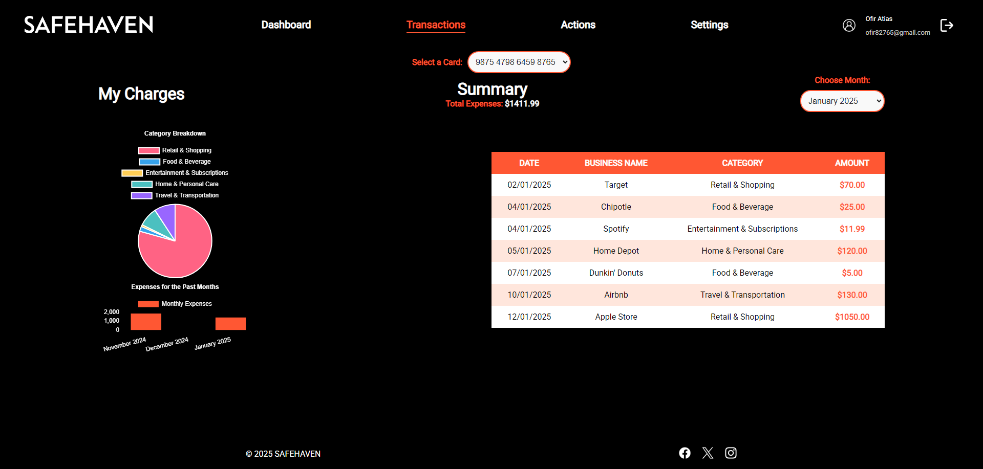

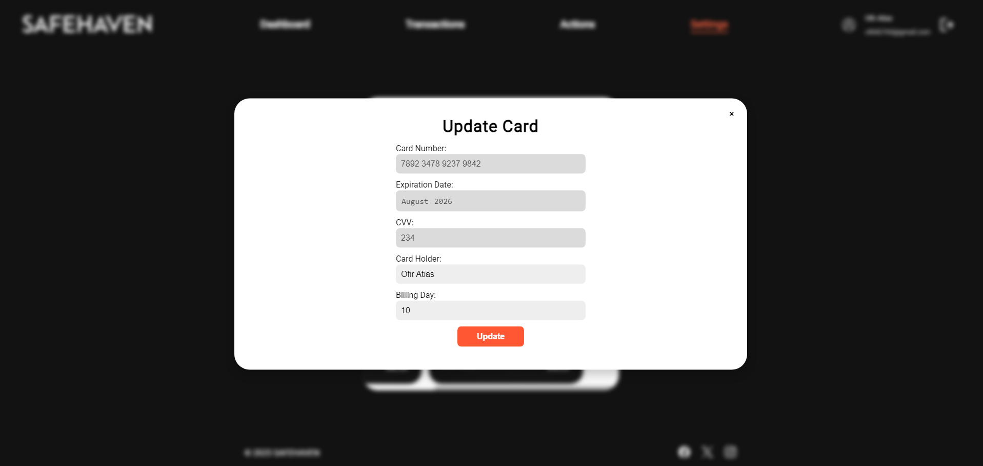

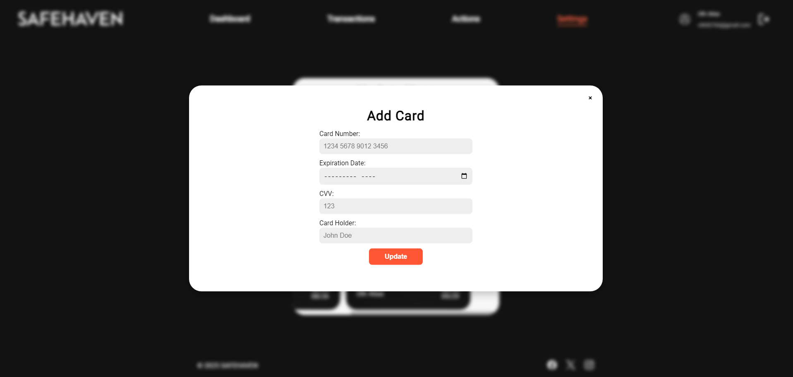

### **הגדרת אובייקטים עבור users.js**

#### **Users Class**

**Data Members (שדות נתונים):**

* _key: מחרוזת המציינת את המפתח לשמירת רשימת המשתמשים ב-Local Storage ("listOfUsers").

**Function Members (שיטות):**

1. **Constructor**: יוצר מופע חדש ומאתחל את המשתמשים.
2. _init: מבצע טעינה של רשימת המשתמשים מ-Local Storage ומאתחל אותה.
3. _getUsers: שולף את רשימת המשתמשים מ-Local Storage (כמחרוזת JSON).
4. _setUsers: מעדכן את רשימת המשתמשים ב-Local Storage לאחר המרה ל-JSON.
5. addUser(user): מוסיף משתמש חדש לרשימה הקיימת ושומר את העדכון.
6. updateUser(user): מעדכן נתוני משתמש קיים לפי כתובת האימייל שלו.
7. removeUser(email): מסיר משתמש מהרשימה לפי כתובת האימייל שלו.
8. getUser(email): מאתר משתמש ספציפי ברשימה לפי כתובת האימייל.
9. getCard(displayCardNumber): מאתר כרטיס ברשימת כרטיסי המשתמשים לפי מספר הכרטיס.
10. updateCard(email, cardValues): מעדכן פרטי כרטיס למשתמש מסוים.
11. addCard(email, cardValues): מוסיף כרטיס חדש למשתמש ספציפי.
12. buildCard(cardValues): בונה אובייקט כרטיס חדש מפרטי הכרטיס שסופקו.
13. ensureUniqueEmail(email): בודק ייחודיות כתובת האימייל ברשימת המשתמשים.
14. ensureUniqueCardNumber(displayCardNumber): בודק ייחודיות מספר הכרטיס ברשימת המשתמשים.

#### **Auth Class**

**Data Members (שדות נתונים):**

* _key: מחרוזת המציינת את המפתח לשמירת המשתמש המחובר ב-Local Storage ("loggedUser").
* _users: מופע של מחלקת Users, לנהל נתוני משתמשים.

**Function Members (שיטות):**

1. **Constructor(users)**: מאתחל מופע חדש של המחלקה ומקבל מופע של מחלקת Users.
2. signIn(credentials): מאמת את פרטי המשתמש, מבצע כניסה ומפנה לעמוד Dashboard.
3. signUp(userValues): יוצר חשבון חדש, מוסיף אותו לרשימת המשתמשים ומבצע כניסה.
4. getCurrentUserEmail(): מחזיר את האימייל של המשתמש המחובר הנוכחי.
5. isLogged(): בודק האם המשתמש מחובר.
6. _setLoggedUser(email): מעדכן את האימייל של המשתמש המחובר ב-Local Storage.
7. _ensureNotLogged(): מוודא שהמשתמש אינו מחובר.
8. logout(): מתנתק מהמשתמש הנוכחי ומפנה לעמוד הבית.

#### **Global Functions**

1. handleRestrictedPage(isLogged): בודק אם העמוד הנוכחי מוגבל למשתמשים מחוברים, ומפנה לעמוד הבית אם המשתמש לא מחובר.
2. changeUserContent(): מוסיף לוגיקת התנתקות לכל הכפתורים הרלוונטיים בעמוד.

### **תיאור השיטה/האלגוריתם**

1. **ניהול משתמשים:**
   * המחלקה Users שומרת רשימת משתמשים ב-Local Storage בפורמט JSON. כל אינטראקציה עם המשתמשים (הוספה, עדכון, מחיקה) מתבצעת דרך גישה ישירה ל-Local Storage.
2. **אימות וניהול חיבור:**
   * המחלקה Auth מתווכת בין המשתמש המחובר למערכת.
   * בעת כניסה או יצירה של משתמש חדש, נשמרת האימייל של המשתמש המחובר ב-Local Storage כדי להבטיח גישה עתידית למידע.
3. **דפי אינטרנט מוגבלים:**
   * בדיקה אוטומטית אם המשתמש מחובר מתבצעת בעת טעינת כל עמוד דרך הפונקציה handleRestrictedPage. אם העמוד מוגבל, משתמש שאינו מחובר מופנה לעמוד הבית.
4. **מבנה כרטיסי אשראי:**
   * כל כרטיס אשראי מאוחסן כאובייקט בתוך מערך ברמת המשתמש. מבנה הכרטיס מוודא ייחודיות ומתייחס לנתוני כרטיס ספציפיים (תוקף, CVV).

### **הגדרת אובייקטים עבור transactions.js**

#### **Data Members (שדות נתונים):**

1. **Global Variables:**
   * pieChartInstance: משתנה לשמירת מופע תרשים הפאי.
   * barChartInstance: משתנה לשמירת מופע תרשים העמודות.
   * monthSelect: אלמנט DOM לבחירת חודש.
   * tableBody: אלמנט DOM לטבלת העסקאות.
   * totalExpensesSpan: אלמנט DOM להצגת סך ההוצאות.
   * chargesDashboard: אלמנט DOM להצגת דשבורד ההוצאות.
   * centerFrame: אלמנט מרכזי להצגת הודעות כשאין נתונים.
   * text: אלמנט טקסט להצגת הודעה "No data available".
   * previousCardValue: משתנה לשמירת הערך הקודם של כרטיס נבחר.
   * cardTransactions: מערך המייצג את העסקאות של כרטיס נבחר.
   * cardSelectElement: אלמנט DOM לבחירת כרטיס.

#### **Function Members (שיטות):**

1. **Data Parsing & Utilities:**
   * parseDateToYearMonth(dateStr): ממיר תאריך בפורמט "DD/MM/YYYY" לאובייקט {year, month}.
   * createCenterFrame(): יוצר אלמנט div ליישור מרכזי עם הודעה כשאין נתונים.
   * monthNumberToName(num): ממיר מספר חודש לשם החודש.
2. **Card Transactions Management:**
   * generateCardTransactionsContent(cardTransactions): בונה את תוכן העסקאות ומציג את הדשבורד או הודעת "אין נתונים".
   * handleCardChange(): מטפל בשינוי כרטיס נבחר ומעדכן את העסקאות.
   * buildMonthSelect(data): יוצר את תפריט הבחירה לחודשים על בסיס הנתונים.
3. **Dashboard Management:**
   * updateDashboard(): מעדכן את הדשבורד, כולל טבלה, סכום הוצאות ותרשימים.
   * updateCharts(filteredData): מעדכן תרשימים לפי הנתונים המסוננים.
   * calculateMonthlyExpenses(month): מחשב את סך ההוצאות לחודש נתון.
   * getPreviousMonth(currentMonth): מחזיר את החודש הקודם לחודש נוכחי.
4. **Page Behavior:**
   * checkIfPageScrollable(): בודק אם העמוד ניתן לגלילה ומתאים את מיקום ה-Footer בהתאם.

### 

### **תיאור השיטה/האלגוריתם**

1. **ניהול עסקאות כרטיסים:**
   * הנתונים משויכים לכרטיס נבחר דרך אלמנט בחירה. כל שינוי בכרטיס גורם לעדכון העסקאות הרלוונטיות ולבניית תוכן מתאים, כולל טבלת עסקאות, סך הוצאות ותרשימים.
2. **ניהול דשבורד:**
   * מבנה הדשבורד מחושב ומתעדכן דינמית. העסקאות מסוננות לפי חודש נבחר, מוצגות בטבלה, וסך ההוצאות מחושב. תרשימים מוצגים עם פילוח לפי קטגוריות והוצאות חודשיות.
3. **תפריט חודשי:**
   * מבנה החודשים נוצר על בסיס נתוני העסקאות, עם התמקדות בחודשים ייחודיים בלבד. החודש הנוכחי נוסף תמיד לתפריט, והחודשים מסודרים בסדר יורד.
4. **תרשימים:**
   * תרשים פאי מציג פילוח קטגוריות, בעוד תרשים עמודות מציג הוצאות עבור שלושת החודשים האחרונים. כל תרשים מתעדכן דינמית על פי הנתונים המסוננים.
5. **התנהגות עמוד:**
   * ה-Footer מותאם דינמית לפי מצב הגלילה בעמוד. הבדיקה מתבצעת בעת שינוי גודל החלון או הטעינה הראשונית.

### **הגדרת אובייקטים עבור popup.js**

#### **Popup Class**

#### **Data Members (שדות נתונים):**

1. **Instance Variables (שייכות למחלקה Popup):**
   * $trigger: האלמנט שגרם לפתיחת ה-Popup.
   * $popup: אלמנט ה-DOM המייצג את החלונית הקופצת.
   * $popupClose: כפתור הסגירה של ה-Popup.
   * $popupContentContainer: הקונטיינר שבתוכו נמצא התוכן של ה-Popup.
   * $background: הרקע שמאחורי ה-Popup (משמש גם לסגירה).
   * $template: האלמנט המקורי שממנו משכפלים את התוכן של ה-Popup.
   * $content: האלמנט המשוכפל שמוצג בתוך ה-Popup.

#### **Function Members (שיטות):**

1. **Constructor (בונה):**
   * constructor(triggerElement): יוצר מופע חדש של Popup, מאתחל את המבנה, התוכן והמאזינים לאירועים.
2. **Initialization Methods:**
   * _init(): אחראי לאתחול ה-Popup (מבנה, תבניות ומאזינים).
   * _initiateStructure(): יוצר את מבנה ה-Popup והרקע.
   * _initiateTemplateElement(): מאחזר את התבנית המתאימה על בסיס האלמנט שגרם לפתיחה.
   * _bindEventListeners(): מחבר מאזינים לאירועים לסגירת ה-Popup.
3. **Structure Creation Methods:**
   * _createPopupElement(): יוצר אלמנט חלונית קופצת (div.popup).
   * _createPopupBackgroundElement(): יוצר אלמנט רקע ל-Popup (div.popup-background).
   * _createPopupClose(): יוצר כפתור סגירה (div.popup-close).
   * _createPopupContentContainer(): יוצר אלמנט קונטיינר לתוכן של ה-Popup.
4. **Content Management Methods:**
   * _setPopupContent(): מכניס את התוכן של ה-Popup לקונטיינר, כולל התנהגות מיוחדת עבור אלמנט <form>.
   * _destroy(): מסיר את אלמנט ה-Popup והרקע מה-DOM.
5. **Global Initialization:**
   * פונקציה אנונימית (IIFE): מחברת את כל האלמנטים עם הנתון data-popup לפתיחת Popup בעת לחיצה.

### **תיאור השיטה/האלגוריתם**

1. **מטרה:**
   * הקוד יוצר חלוניות קופצות (Popup) בהתבסס על אלמנטים בעלי תכונת data-popup.
2. **תהליך אתחול:**
   * האלמנט המפעיל מועבר כטריגר.
   * ה-Popup נבנה דינמית עם מבנה של חלונית, רקע וכפתור סגירה.
   * התוכן של ה-Popup מבוסס על תבנית (template) שנמצאת בדף.
3. **התנהגות:**
   * לחיצה על כפתור הסגירה או הרקע סוגרת את ה-Popup.
   * אם התוכן הוא טופס (form), הוא מאתחל את האובייקט CustomForm ומעדכן את הייחוס.
4. **מחיקה:**
   * הסרת החלונית והרקע מתבצעת על ידי השיטה _destroy.
5. **גישה דינמית:**
   * התוכן של ה-Popup משתנה לפי הנתון data-popup-target באלמנט הטריגר.

### **הגדרת אובייקטים עבור linkCards.js**

#### **Data Members (שדות נתונים):**

1. **Global Variables:**
   * selectedCardKey: מפתח המשמש לאחסון הכרטיס הנבחר ב-Local Storage.

#### **Function Members (שיטות):**

1. **Card Selection Management:**
   * setSelectedCard(cardNumber): שומר את מספר הכרטיס הנבחר ב-Local Storage.
   * getSelectedCard(): שולף את מספר הכרטיס הנבחר מ-Local Storage.
2. **Render and Manage Card Selection:**
   * renderCardsInput(containerElement):
     + יוצר אלמנט בחירה (Dropdown) להצגת הכרטיסים השייכים למשתמש.
     + בוחר כברירת מחדל את הכרטיס השמור ב-Local Storage.
     + מוסיף אירוע שינוי לעדכון הכרטיס הנבחר.
3. **File Upload Observation and Transactions Update:**
   * observeFileUpload(): מנטר העלאת קובץ (דרך window.fileLoader) ומעדכן את עסקאות הכרטיס.
   * upsertCardTransactions(fileContent): מעדכן את רשימת העסקאות עבור הכרטיס הפעיל עם נתוני הקובץ שהועלה.
4. **Initialization:**
   * פונקציה אנונימית (IIFE):
     + מאתחלת את ממשק בחירת הכרטיסים בתוך האלמנט בעל ID "card-select-container".
     + מתחילה מעקב אחרי העלאת קבצים לצורך עדכון עסקאות.

### **תיאור השיטה/האלגוריתם**

1. **ניהול כרטיס נבחר:**
   * הכרטיס הנבחר נשמר ב-Local Storage כדי לשמור על עקביות בין דפים או רענון עמוד.
   * השיטה renderCardsInput יוצרת ממשק בחירה לכרטיסים ומבצעת סינכרון בין הבחירה למידע המאוחסן.
2. **מעקב אחרי קבצים שהועלו:**
   * השיטה observeFileUpload מבצעת ניטור מתמשך (באמצעות setInterval) על נתוני קבצים שהועלו.
   * כאשר מתגלים נתונים חדשים, הם מוזנים לשיטה upsertCardTransactions.
3. **עדכון עסקאות כרטיס:**
   * נתוני העסקאות החדשים מוזנים לרשימת העסקאות הקיימת של הכרטיס הנבחר.
   * המידע מתעדכן דרך המחלקה Users, תוך עדכון ישיר של Local Storage.
4. **אתחול ממשק:**
   * הפונקציה האנונימית מאתחלת את הממשק על בסיס האלמנט "card-select-container", מוודאת שהכרטיס הנבחר מוצג, ומפעילה את המעקב אחר העלאת קבצים.

### **הגדרת אובייקטים עבור frame.js**

#### **Data Members (שדות נתונים):**

1. **Global Variables:**
   * elementVariables: מערך של שמות מחלקות (class names) של אלמנטים שמהם יש להפיק ולשמור את גובהם כמשתני CSS.

#### **Function Members (שיטות):**

1. **Initialization Functions:**
   * initInject():
     + מאתחלת את השיטה injectCssVariables עבור כל אלמנט במערך elementVariables.
   * initHamburgerMenu():
     + מגדירה התנהגות לתפריט "המבורגר" (למובייל). לחיצה על התפריט משנה את מצב הכיתות active עבור התפריט והניווט.
2. **CSS Variable Management:**
   * injectCssVariables(varName):
     + מאתר אלמנט על בסיס שם המחלקה (varName) ומחשב את גובהו.
     + שומר את הגובה כמשתנה CSS מותאם אישית (Custom CSS Property) בשם --<varName>Height.
   * getElementHeight(element):
     + מחזיר את גובה האלמנט בפיקסלים.
3. **Dynamic Page Title:**
   * changePageName():
     + משנה את כותרת העמוד (document.title) לשם העמוד הנוכחי בתוספת / SafeHaven.
4. **Event Listeners:**
   * מאזינים לפעולות DOM:
     + DOMContentLoaded: מפעיל את הפונקציות initInject, initHamburgerMenu, ו-changePageName בעת טעינת העמוד.
     + resize: מעדכן את משתני CSS לגובה האלמנטים בכל שינוי גודל חלון.
     + scroll: מעדכן את משתני CSS לגובה האלמנטים בזמן גלילה.

### 

### **תיאור השיטה/האלגוריתם**

1. **ניהול גובה אלמנטים כמשתני CSS:**
   * האלגוריתם משתמש במערך elementVariables שבו מוגדרים שמות מחלקות של אלמנטים (כגון navbar ו-footer).
   * עבור כל שם מחלקה, האלגוריתם מוצא את האלמנט המתאים, מחשב את גובהו באמצעות clientHeight, ומעדכן משתנה CSS מותאם אישית בשם --<varName>Height.
2. **תפריט המבורגר (למובייל):**
   * האלגוריתם מאתר את כפתור התפריט (hamburger-menu) ואת רשימת הקישורים (nav-links-mobile).
   * בלחיצה על התפריט, מחליפים את מצב הכיתות active של שני האלמנטים, כדי להציג או להסתיר את התפריט.
3. **שינוי כותרת עמוד:**
   * האלגוריתם מנתח את כתובת ה-URL הנוכחית (pathname), מחלץ את שם הקובץ, ממיר אותו לאותיות גדולות (uppercase) ומעדכן את הכותרת של העמוד.
4. **מאזיני אירועים:**
   * בעת טעינת העמוד (DOMContentLoaded), מופעלות הפונקציות לאתחול משתני CSS, שינוי כותרת ותפריט המבורגר.
   * מאזיני resize ו-scroll מבטיחים שהגובה של אלמנטים (כגון הניווט) יתעדכן תמיד בזמן אמת, לשמירה על תאימות העיצוב.

### **הגדרת אובייקטים עבור forms.js**

#### **Data Members (שדות נתונים):**

1. **CustomForm Class:**
   * $form: אלמנט הטופס.
   * $inputs: רשימה של כל אלמנטי הקלט (input) בטופס.
   * $submitBtn: כפתור השליחה של הטופס.
   * _initiateSource: מקור לאתחול הערכים של הטופס (מתכונת data-init).
2. **CustomFormValidator Class:**
   * _customForm: מופע של המחלקה CustomForm.
   * _errorHandler: מופע של המחלקה CustomFormErrorHandler.
   * _dictionary: אובייקט המכיל כללי ולידציה ושגיאות מותאמות אישית לכל שדה.
3. **CustomFormErrorHandler Class:**
   * _customForm: מופע של המחלקה CustomForm.
4. **CustomFormActionHandler Class:**
   * _customForm: מופע של המחלקה CustomForm.
   * _errorHandler: מופע של המחלקה CustomFormErrorHandler.
   * _action: פעולה מתוכנתת (כגון signup, signin).
5. **CustomFormValuesInitiator Class:**
   * _customForm: מופע של המחלקה CustomForm.
   * _sourceName: שם המקור לאתחול הערכים (user, card).
   * _sourceMethod: פונקציה להפקת הערכים מתוך המקור.
   * _source: נתוני המקור שהופקו.

#### **Function Members (שיטות):**

1. **CustomForm Class:**
   * constructor(formElement): מאתחל את הטופס, כולל מאזינים, ולידציה, שגיאות, ופונקציות פעולה.
   * _init(): שולף את כל שדות הטופס ומקור האתחול (data-init).
   * _bindEventListeners(): מחבר אירועים של submit, change, ו-focusout.
   * _handleSubmit(event): מאמת את הטופס ומבצע את הפעולה.
2. **CustomFormValidator Class:**
   * validateForm(): מאמת את כל השדות בטופס.
   * validateInput(inputElement): מאמת שדה בודד ומציג הודעות שגיאה אם יש צורך.
   * validateIfInput(event): מאמת שדה כאשר מתקיים אירוע change או focusout.
3. **שיטות ולידציה פרטניות:**
   * _validateEmail(value), _validatePassword(value), _validateBirthdate(value), ועוד.
4. **CustomFormErrorHandler Class:**
   * setFormErrorMessage(message): מציג הודעת שגיאה בטופס.
   * clearFormErrorMessage(): מסיר את הודעת השגיאה בטופס.
   * setInputErrorMessage(inputElement, message): מציג הודעת שגיאה לשדה.
   * clearInputErrorMessage(inputElement): מסיר הודעת שגיאה משדה.
5. **CustomFormActionHandler Class:**
   * handleFormAction(): מבצע את הפעולה הנדרשת (כגון signin, signup).
   * _getFormValues(): שולף את הערכים מכל שדות הטופס.
6. **CustomFormValuesInitiator Class:**
   * _init(): מאתחל את המקור לערכים.
   * _initiateValues(): מעדכן את שדות הטופס בערכי המקור.
7. **Global Initialization:**
   * IIFE:
     + מוצא את כל הטפסים בעלי המחלקה custom-form שאינם data-template.
     + יוצר מופע של CustomForm עבור כל טופס.

### **תיאור השיטה/האלגוריתם**

1. **מבנה הטפסים:**
   * הקוד מנהל טפסים דינמיים שיכולים לבצע מגוון פעולות כמו רישום משתמשים, עדכון מידע, והוספת כרטיסים.
   * כל טופס מאתחל מחלקות עזר לולידציה, ניהול שגיאות, וטיפול בפעולות.
2. **ולידציה מותאמת:**
   * כל שדה בטופס מאומת לפי כללי ולידציה מותאמים אישית (כגון אימייל, תאריך לידה, מספר כרטיס).
   * הודעות שגיאה מוצגות על בסיס כללים מוגדרים מראש.
3. **ניהול שגיאות:**
   * הודעות שגיאה מוצגות עבור שדות לא תקינים בטופס או ברמת הטופס כולו.
   * הודעות השגיאה מסונכרנות עם כללי הוולידציה.
4. **טיפול בפעולות:**
   * פעולות טפסים (כגון signup, addCard) מבוצעות על ידי קריאה לפונקציות מוגדרות באובייקט מילון.
   * הערכים נשלפים מכל שדות הטופס ומועברים לפונקציות הפעולה.
5. **אתחול ערכים:**
   * טפסים יכולים לאתחל ערכים ממקור נתונים (כגון משתמש או כרטיס) ולהציגם בשדות הטופס.
6. **התנהגות גלובלית:**
   * הקוד מאתחל את כל הטפסים בדף עם הטעינה, למעט טפסים המוגדרים כdata-template.

### **הגדרת אובייקטים עבור fileLoader.js**

#### **Data Members (שדות נתונים):**

1. **FileLoader Class:**
   * key: מפתח לשמירת נתוני הקובץ ב-Local Storage ("fromFile").

#### **Function Members (שיטות):**

1. **File Loading and Saving:**
   * readSaveFile(event):  
     + קורא קובץ CSV מהמשתמש (באמצעות FileReader).
     + ממיר את תוכן ה-CSV לפורמט JSON ושומר אותו ב-Local Storage.
     + מציג הודעת הצלחה אם הקובץ נטען בהצלחה.
   * csvToJson(csvText):  
     + ממיר טקסט בפורמט CSV לפורמט JSON.
     + מבצע חלוקה לשורות ועמודות על בסיס פסיקים ומבנה CSV סטנדרטי.
     + מחזיר מערך JSON, כאשר כל שורה היא אובייקט.
2. **Local Storage Management:**
   * getItem():
     + מחזיר את תוכן הנתונים השמורים ב-Local Storage כמערך JSON, או null אם אין נתונים.
   * clearItem():
     + מסיר את הנתונים השמורים תחת המפתח key מ-Local Storage.

#### **Global Initialization:**

1. **IIFE (Immediate Function Execution):**
   * יוצר מופע של FileLoader ומחבר את כל אלמנטי input[type="file"] לאירוע change.
   * בעת שינוי, מופעלת השיטה readSaveFile כדי לטעון את הקובץ ולשמור אותו.

### 

### 

### 

### **תיאור השיטה/האלגוריתם**

1. **טעינת קובץ:**
   * הקוד מאפשר למשתמש לבחור קובץ בפורמט CSV דרך אלמנט input[type="file"].
   * בעת בחירת קובץ, מופעל FileReader לקריאה אסינכרונית של תוכן הקובץ.
2. **עיבוד והמרת תוכן הקובץ:**
   * התוכן נקרא כטקסט ומועבר לפונקציה csvToJson הממירה אותו למערך JSON:
     + השורה הראשונה ב-CSV מזוהה ככותרת עמודות.
     + כל שורה אחרת מפוענחת כאובייקט JSON עם מפתחות מהכותרת.
3. **שמירת נתונים ב-Local Storage:**
   * התוכן המעובד נשמר בפורמט JSON תחת המפתח fromFile ב-Local Storage.
   * התוכנית מבטיחה שהנתונים נגישים עבור תהליכים אחרים בדף.
4. **ניהול נתונים ב-Local Storage:**
   * השיטה getItem משמשת לשליפת התוכן השמור.
   * השיטה clearItem משמשת לניקוי הנתונים, במידת הצורך.
5. **משוב למשתמש:**
   * אם הקובץ נטען בהצלחה, מוצגת הודעת הצלחה דינמית (File successfully added!) מתחת לשדה הקלט.
6. **התנהגות גלובלית:**
   * הקוד מאתחל את המחלקה FileLoader ומקשר את כל שדות הקלט לפעולת טעינה של קובץ.

### **הגדרת אובייקטים עבור data.js**

#### **Data Members (שדות נתונים):**

1. **RenderData Class:**
   * _source: מקור הנתונים שמהם יישאב המידע להצגה ב-DOM.
   * _containerElement: אלמנט ה-DOM המכיל את האלמנטים שבהם יוצגו הנתונים.
   * $fields: מערך של כל האלמנטים בתוך הקונטיינר שיש להם מאפיין data-render-field.

#### **Function Members (שיטות):**

1. **Constructor:**
   * constructor(source, containerElement):
     + מקבל מקור נתונים (source) ואלמנט קונטיינר (containerElement).
     + מאתחל את האובייקט, מזהה את האלמנטים הרלוונטיים וממלא אותם בנתונים.
2. **Initialization:**
   * _init():
     + מאתר את כל האלמנטים בתוך הקונטיינר שיש להם מאפיין data-render-field.
     + שומר אותם במערך $fields.
3. **Data Rendering:**
   * _fillData():
     + עובר על כל האלמנטים ב-$fields וממלא את תוכנם על פי הערך המתאים מתוך מקור הנתונים.
     + משתמש במפתח הנתון ב-data-render-field של כל אלמנט כדי לשלוף את הנתון המתאים מהמקור.

### 

### 

### 

### 

### 

### **תיאור השיטה/האלגוריתם**

1. **מטרה:**
   * המחלקה RenderData נועדה להציג נתונים דינמיים בממשק משתמש על בסיס מקור נתונים שהתקבל.
2. **תהליך הפעולה:**
   * בעת יצירת מופע, מועברים מקור הנתונים ואלמנט הקונטיינר.
   * האלגוריתם מזהה את כל האלמנטים בקונטיינר שיש להם מאפיין data-render-field.
   * לכל אלמנט כזה, נשלף מפתח מתוך data-render-field, ומערך הנתונים (source) מספק את הערך המתאים.
   * הערך מוזן לתוך תוכן הטקסט של האלמנט.
3. **גמישות:**
   * התוכנית תומכת בהצגת נתונים בצורה דינמית, תוך התאמה למבנה גמיש של ה-DOM ולמקורות נתונים משתנים.
   * ניתן להשתמש בה למגוון רחב של מקרים כמו פרופילים של משתמשים, טבלאות נתונים, או תצוגות מותאמות אישית.
4. **פשטות ויעילות:**
   * האלגוריתם פשוט ומסתמך על מאפייני HTML (data-render-field) כדי למפות בין הנתונים למקומם ב-DOM.
   * אינו כולל לוגיקה מורכבת, מה שמקל על תחזוקה והרחבה.

### **הגדרת אובייקטים עבור dashboard.js**

#### **Data Members (שדות נתונים):**

1. **Global Variables:**
   * **None**: הקוד פועל על סמך פונקציות בלבד, עם נתונים דינמיים מבוססי תאריך וזמן, נתוני משתמשים, ואלמנטים ב-DOM.

#### **Function Members (שיטות):**

1. **Time and Date Management:**
   * getRealTime():
     + מחזיר את השעה הנוכחית בפורמט HH:MM.
   * getWeekday():
     + מחזיר את היום בשבוע (Sunday, Monday, וכו').
   * getRealDate():
     + מחזיר את התאריך הנוכחי בפורמט "Month DD" (למשל, January 17).
   * updateRealTime():
     + מעדכן את השעה, התאריך, והודעת ברכה בדף (Good Morning, Good Afternoon, וכו') על סמך הזמן הנוכחי.
2. **Dashboard Calculations:**
   * calculateCharges():
     + מחשבת את סך ההוצאות עבור החודש הנוכחי והחודש הקודם מתוך רשימת עסקאות המשתמש.
     + מציגה את ההוצאות במקומות המתאימים בדשבורד.
   * getCurrentAndPreviousMonth():
     + מחזיר את החודש הנוכחי והחודש הקודם בפורמט "YYYY-MM".
   * calculateMonthlyExpenses(transactions, targetMonth):
     + מחשבת את סך ההוצאות עבור עסקאות של חודש מסוים.
3. **Visual Updates:**
   * changeBackground():
     + מחליף את תמונת הרקע של הדף לכתובת URL שנקבעת בקוד.
4. **Event Listeners:**
   * DOMContentLoaded:
     + מפעיל את updateRealTime, changeBackground, ו-calculateCharges כאשר הדף נטען.
   * setInterval(updateRealTime, 1000):
     + מעדכן את הזמן בדשבורד בכל שנייה.

### **תיאור השיטה/האלגוריתם**

1. **מטרה:**
   * להציג בזמן אמת מידע דינמי בדשבורד, כולל זמן, תאריך, הודעות ברכה, וסך ההוצאות לחודש הנוכחי והקודם.
2. **ניהול זמן ותאריך:**
   * השעה והתאריך הנוכחיים מחושבים באמצעות אובייקט Date.
   * נתונים אלה מעודכנים באופן אוטומטי בעמוד באמצעות DOM, והודעות ברכה מותאמות על בסיס הזמן (בוקר, צהריים, ערב).
3. **חישובי הוצאות:**
   * העסקאות נשלפות מתוך מידע הכרטיסים של המשתמש (באמצעות window.users).
   * נתוני ההוצאות מחושבים לפי חודש ספציפי ומוצגים במקומות מתאימים בדף.
4. **עדכונים חזותיים:**
   * פונקציה מחליפה את רקע הדף בתמונה דינמית.
   * הודעות ברכה ותצוגת נתוני הוצאות מעודכנות אוטומטית.
5. **גמישות ודינמיות:**
   * האלגוריתם מבוסס על זמן אמת, נתוני משתמש, ועיבוד DOM.
   * השיטה מאפשרת הרחבה קלה לתכונות נוספות כמו חודשים נוספים או סוגי נתונים שונים.

### **הגדרת אובייקטים עבור cards.js**

#### **Data Members (שדות נתונים):**

1. **Global Variables:**
   * **None**: הקוד מבוסס על פונקציות בלבד, עם נתונים שנשאבים מהמשתמשים ב-DOM ומהאובייקט window.users.

#### **Function Members (שיטות):**

1. **Card Generation:**
   * generateUserCards():  
     + מוצא תבנית (template) להצגת כרטיסי אשראי.
     + שולף את נתוני הכרטיסים של המשתמש הנוכחי.
     + יוצר מופע כרטיס אשראי עבור כל כרטיס של המשתמש באמצעות הפונקציה generateCreditCard.
     + מעביר את אלמנט התוספת (.card-add) לקונטיינר אם קיים.
   * generateCreditCard(index, cardValues, template):  
     + יוצר עותק (clone) של תבנית כרטיס האשראי.
     + משתמש במחלקה RenderData כדי למלא את העותק בנתונים של הכרטיס הנוכחי.
     + מוסיף תכונות data-index ו-data-display-card-number למעקב.
     + מאזין לאירועי לחיצה בכרטיס עבור ניווט לעמוד העסקאות (Transactions).
2. **Card Interaction:**
   * bindCardClickEventToTransactions(event, containerElement):
     + מאזין ללחיצה על כרטיס אשראי.
     + שומר את מספר הכרטיס שנבחר ב-Local Storage (setSelectedCard).
     + מפנה את המשתמש לעמוד העסקאות (./Transactions.html).

### 

### 

### 

### 

### **תיאור השיטה/האלגוריתם**

1. **מטרה:**
   * הקוד נועד להציג את כרטיסי האשראי של המשתמש הנוכחי בעמוד, תוך שימוש בתבנית (template) של כרטיס אשראי ובנתוני המשתמש.
2. **שלבי פעולה:**
   * **שלב 1**: generateUserCards מזהה את התבנית לכרטיס אשראי (.user-card) ואת נתוני המשתמש הנוכחי.
   * **שלב 2**: עבור כל כרטיס אשראי, נוצרת תבנית חדשה עם נתוני הכרטיס הנוכחי באמצעות generateCreditCard.
   * **שלב 3**: כל כרטיס מקבל אירוע לחיצה, המוביל את המשתמש לעמוד העסקאות.
3. **שימוש במחלקת RenderData:**
   * RenderData ממלא את התבנית בנתוני הכרטיס (לדוגמה, מספר הכרטיס, תאריך התוקף).
4. **מעבר לעמוד העסקאות:**
   * בלחיצה על כרטיס, נשמר מספר הכרטיס הנבחר ב-Local Storage לצורך זיהוי, ולאחר מכן המשתמש מופנה לעמוד העסקאות.
5. **תמיכה בתבנית תוספת (.card-add):**
   * אם קיים אלמנט .card-add, הוא מתווסף לקונטיינר אחרי יצירת כרטיסי האשראי.

### **הגדרת אובייקטים עבור authentication.js**

### **הגדרת אובייקטים עבור הדף**

#### **Data Members (שדות נתונים):**

1. **DOM Elements:**
   * formContainer: אלמנט הקונטיינר של הטפסים (הרשמה/כניסה).
   * registerBtn: כפתור המעבר לטופס ההרשמה (Register).
   * loginBtn: כפתור המעבר לטופס ההתחברות (Login).
   * signupSwitch: מתג מעבר לטופס ההרשמה בתצוגת טפסים.
   * signinSwitch: מתג מעבר לטופס ההתחברות בתצוגת טפסים.

#### **Function Members (שיטות):**

1. **Class Toggle for View Switching:**
   * toggleActiveClass(isActive):
     + מוסיף או מסיר את המחלקה active מהאלמנט formContainer.
     + isActive:
       - true: מחליף את הממשק לטופס ההרשמה.
       - false: מחליף את הממשק לטופס ההתחברות.
2. **Event Listeners:**
   * מחברים את האלמנטים הרלוונטיים לפונקציה toggleActiveClass:
     + **מעבר להרשמה (Register)**:
       - registerBtn: כפתור המוביל לטופס ההרשמה.
       - signinSwitch: מתג שמוביל לטופס ההרשמה.
     + **מעבר לכניסה (Login)**:
       - loginBtn: כפתור המוביל לטופס הכניסה.
       - signupSwitch: מתג שמוביל לטופס הכניסה.

### 

### 

### 

### 

### **תיאור השיטה/האלגוריתם**

1. **מטרה:**
   * הקוד נועד להחליף בין טופס הרשמה (Sign Up) לבין טופס התחברות (Sign In) על בסיס לחיצות כפתור או מתגים.
2. **מעבר בין תצוגות:**
   * המחלקה active משמשת להחלפה בין מצב טופס ההרשמה למצב טופס ההתחברות.
   * לחיצה על כפתור/מתג מעדכנת את המחלקה של formContainer, מה שמשפיע על התצוגה.
3. **תמיכה בשני מצבי תצוגה:**
   * **תצוגת דסקטופ**:
     + הכפתורים registerBtn ו-loginBtn מנהלים את המעבר בין הטפסים.
   * **תצוגת מובייל**:
     + המתגים signupSwitch ו-signinSwitch מאפשרים מעבר בין הטפסים בתצוגה מותאמת.
4. **מודולריות:**
   * הפונקציה toggleActiveClass מבודדת את הלוגיקה של שינוי המחלקה, מה שמאפשר קריאה חוזרת על ידי מאזינים שונים.